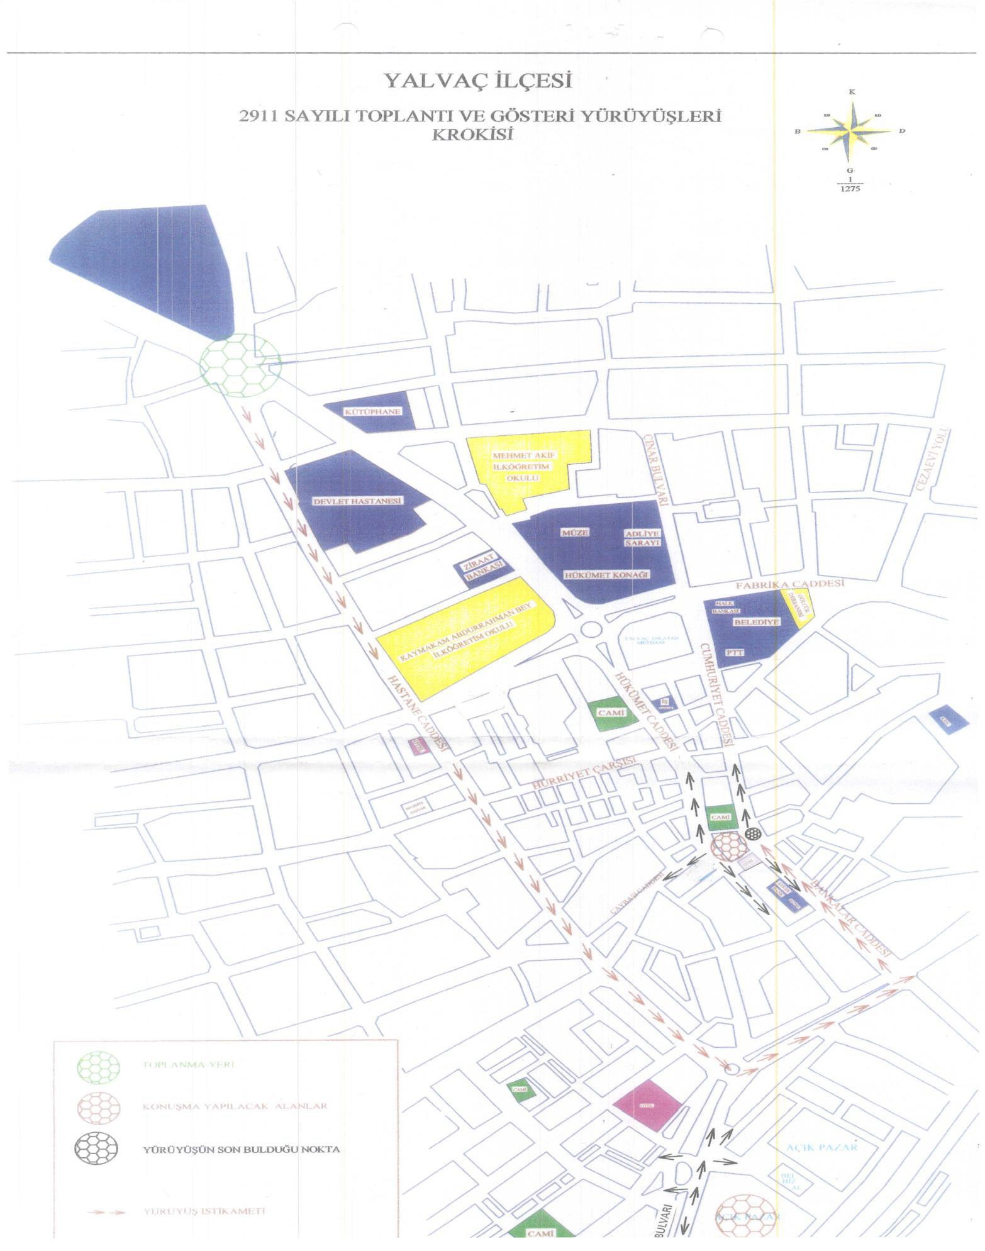
2911 Sayılı Toplantı ve Gösteri Yürüyüşleri Kanunu' nun 6. ve aynı Kanuna bağlı olarak çıkartılan Toplantı Ve Gösteri Yürüyüşleri Kanunu’ nun Uygulanmasına Dair Yönetmeliğin 3. maddesi gereğince ilçemizde yapılması muhtemel toplantı ve gösteri yürüyüşleri için, toplantı alanları ve yürüyüş güzergâhlarını gösterir krokidir.
…/…/2021
Murat KAHRAMAN
Kaymakam
TUTANAK

2911 Sayılı Toplantı ve Gösteri Yürüyüşleri Kanunun” 6.” Maddesine göre ilçemiz merkezinde yapılacak açık hava toplantısı ve gösteri yürüyüşü güzergâhı aşağıdaki şekilde düzenlenmiştir.

- AÇIK HAVA TOPLANTISI (MİTİNG) YAPILACAK ALAN:
  - Çınaraltı Mevkii
  - Alternatif Alan; İlçemiz Açık Pazar Alanı
- TOPLANILACAK YERLER:
  - Çınaraltı Mevkiinde yapılacak mitinglerde, Atatürk Lisesi önündeki İrfan Aksu Kavşağı
  - İlçemiz Açık Pazar Alanında yapılacak mitinglerde, Atatürk Lisesi önündeki İrfan Aksu Kavşağı
- GÖSTERİ YÜRÜYÜŞÜ YAPILACAK GÜZERGAH:
  - Atatürk Lisesi önündeki İrfan Aksu Kavşağından (Eski) Hastane Caddesini takiben Lokman Başaran Kavşağı, Turgut Özal Bulvarı, Yapı Kredi Bankası önünden dönüşle, Yeşil Çınar Bulvarını müteakip Çınaraltı mevkiine gelinecektir.
  - Alternatif Alan; Atatürk Lisesi önündeki İrfan Aksu Kavşağından, (Eski) Hastane Caddesini müteakip Lokman Başaran Kavşağı izlenerek Turgut Özal Bulvarından Açık Pazar alanına gelinecektir.
- DAĞILMA YERLERİ:
  - Çınaraltı Mevkiinde yapılacak açık hava toplantısı sonunda, kalabalık Yeşil Çınar Bulvarı Gazipaşa Caddesi ve Çayboyu Caddesi istikametinde dağılacaktır.
  - İlçemiz açık Pazar alanı içerisinde yapılacak olan toplantılarda, kalabalık Turgut Özal Bulvarı Çayboyu Caddesi istikametine dağılacaktır.

06/01/2021

Murat KAHRAMAN Halil Hilmi TÜTÜNCÜ Durmuş Ali SARIBAŞ
Kaymakam Yalvaç Belediye Başkanı İlçe Emniyet Müdür V.
(İmza) (İmza) (İmza)

Alperen Mustafa ÖZER Ali ARI Ali Osman SÖNMEZ Süleyman KOCABAŞ
AK Parti İlçe Başkanı CHP İlçe Başkanı MHP İlçe Başkanı İYİ Parti İlçe Başkanı
(İmza) (İmza) (İmza) (İmza)

Yalçın KURUCU Sürmeli YAĞCI Rüştü DÖKLÜ İsmail AKKAŞ
Tic. Ve San.Od. Bşk. Esnf. ve Sant.Kredi Kef. Koop. Bşk. Terz. Haz. Elb. Od. Bşk. Kund. Bak. Berberler. Od. Bşk.
(İmza) (İmza) (İmza) (İmza)

İlhan DEMİRKILINÇ Ramazan AKSOY Yusuf ÖZMEN Şof. Nak. Od. Bşk. İnş. Marangozlar Mob. Madeni İşler Od. Bşk.
ve Hız. Od. Bşk.
(İmza) (İmza) (İmza)

Ali CESUR Ali Osman ÖZDEMİR Abdullah İPEKÇİ
Eğitim-Bir-Sen. İlçe Tems. Türk Eğitim Sen. İlçe Tems. Diyanet Sen. İlçe Tem.
(İmza) (İmza) (İmza)

